«Табыс жағдаяты, оны қалай жасау керек?»
Балқаш қаласындағы ЖББ №9 орта мектебінде денешынықтыру, музыка, технология, бейнелеу өнері, сызу, АӘД пән бірлестік 10.12-25.12 аралағында апталық іс шаралар өтті. Жоспар бойынша 25.12 «Табыс жағдаяты, оны қалай жасау керек?» деген тақырыпта семинар өтті.
Білікті денешынықтыру мұғалімі Мухамеджанов Ж.Т. «Садақ ату» үйірме бойынша «Табыс жағдаяты, оны қалай жасау керек?» тақырып аясында өзінің жұмыс бейне сладт, табыс жетістігі көрмесі арқылы жан-жақты түсіндірді. Табысқа жетуде ол әр түрлі халықаралық, Республикалық, облыстық спорттық сайыстарға қатысып жүлделе орындарға ие болғанын диплом, медаль көрме арқылы дәлелдеп берді.
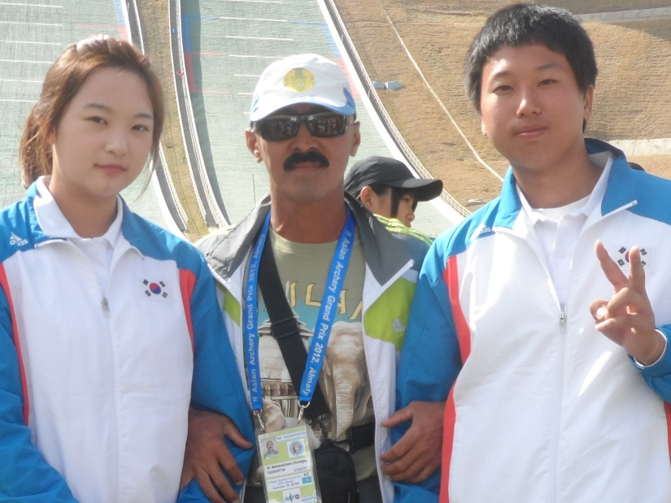
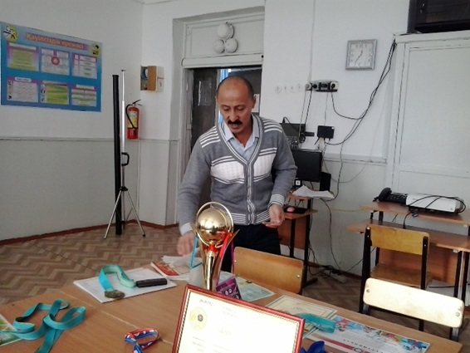
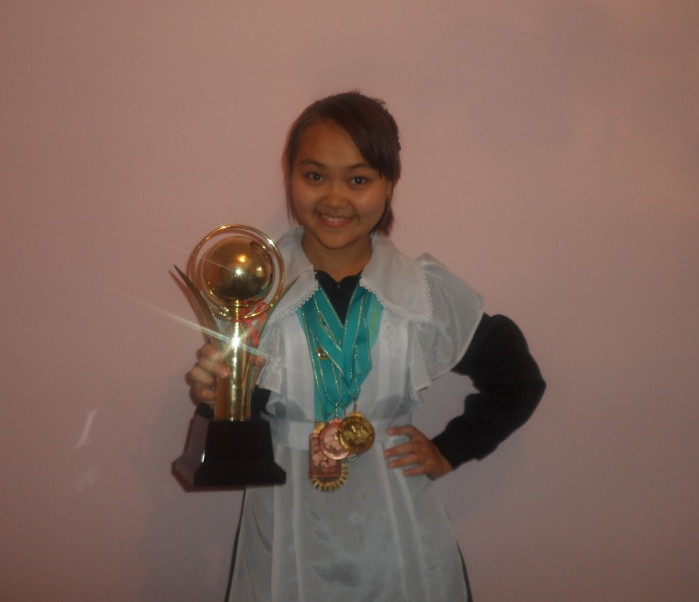
Мухамеджанов Ж.Т. жетістіктері: 2012 ж VI – Жазғы Республикалық спортокиада командалық қола медаль, 2013ж 25-30 наурыз Қ.Р. Чемпионаты қола медаль,

2013ж 10-16 аралығында желтоқсан халықаралық жарыста Қ.Р. садақ атудан «Спорт шебері» атағына ие болған Турсынова Медина 11 сынып оқушысы иеленді.
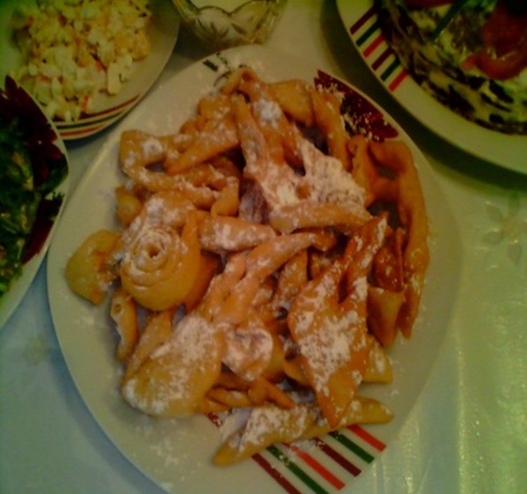
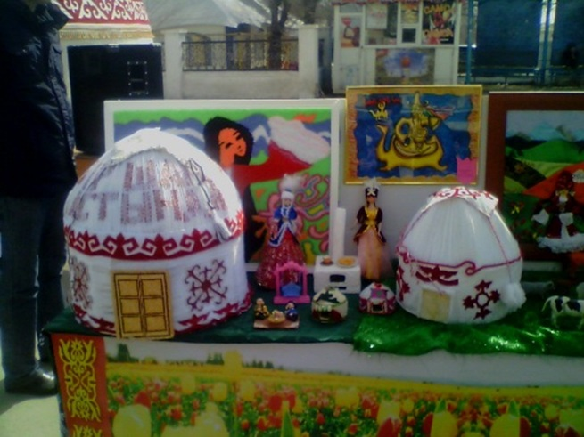
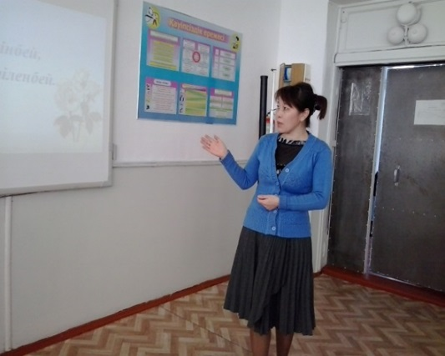
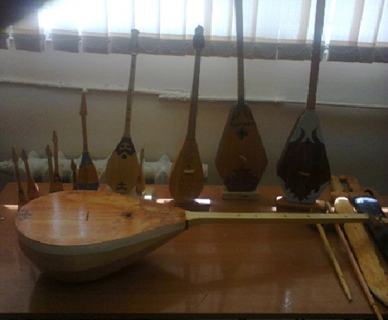
Технология, денешынықтыру, музыка пән бойынша бейне сладт арқылы технология мұғалімдері Абышова Н.И. мен Разахова Т.А. осы тақырыпта тамақ әзірлеуде, киім үлгілерін тігуде, құттықтау хат жасауда, концерттік бағдарламалар мен көрме ұйымдастыруда, шәш үлгілерін жасауда табысқа қалай жетуге болатынын, көрсетіп айтты.

Ендігі мақсат– табыс жағдаятына жетуде оқушылармен бірлесіп еңбек ету. Ехро – 2017 жобасы аясында дарынды оқушылардың жұмыстарын дамыту.
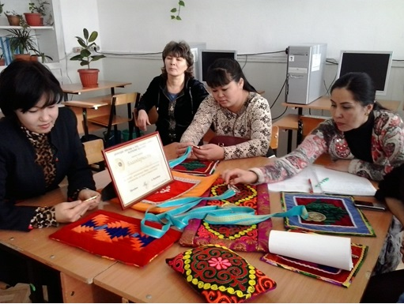
Көрермендер оқушылардың жасаған қолөнер бұйымдарына, мадақтамаларына қорытынды жасап өз ойларын ортаға салды.

